IDinformation | 208
TitreFr | dépistage et prise en charge du covid-19, Paul Biya acquiert 100 respirateurs et 300 mille test
TitreEN | --
DescriptionFr | dépistage et prise en charge du covid-19, Paul Biya acquiert 100 respirateurs et 300 mille test. Les autorités sanitaires ont réceptionné cet important matériel venu par un vol spécial
DescriptionEn | --
Auteur | Journaux et Périodiques
TypeR | Image
Resource | 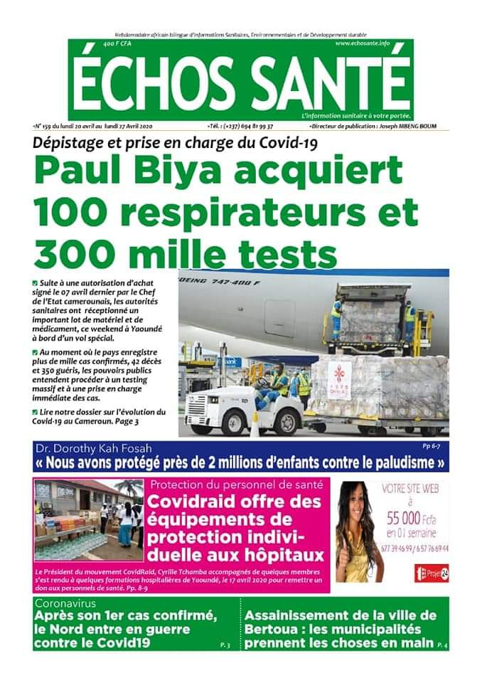
dateE | 24/11/2020
datedecreation | 27/04/2020
tag | covid-19, precaution, prévention
Categorie | Diagnostic
cat_lieu | Cameroun - Cameroon

